Materiał
Charakterystyka surowców piekarskich i pieczywa cz. 2
1.Środki słodzące.
W składzie recepturowym wyrobów piekarskich, głównie wyborowych oraz półcukierniczych, występują środki słodzące. Podnoszą one wartość odżywczą wyrobów lub pełnią funkcję technologiczną, polegającą np. na przyspieszeniu procesu fermentacji alkoholowej.
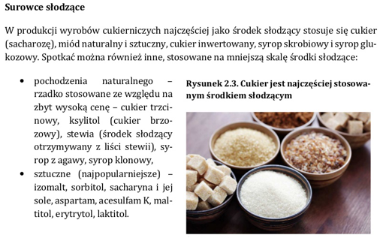
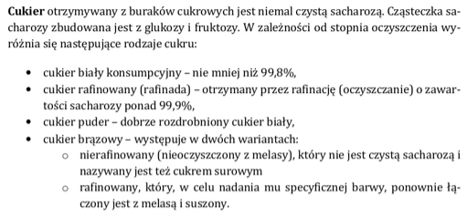
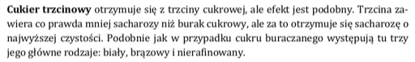
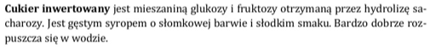
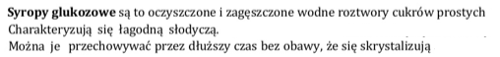

2 Mleko i przetwory mleczne.
Mleko jest wydzieliną gruczołów mlecznych samic ssaków. Bezpośrednio. po udoju nie jest ono bezpiecznym środkiem spożywczym z uwagi na znaczne zanieczyszczenie drobnoustrojami. Nie nadaje się też do dłuższego przechowywania , gdyż szybko się psuje.
Wyróżniamy:
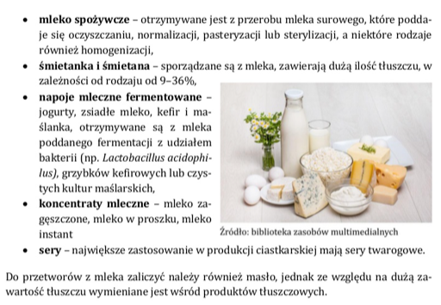

3. Jaja i przetwory z jaj
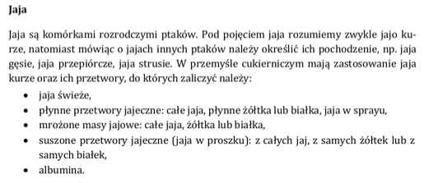
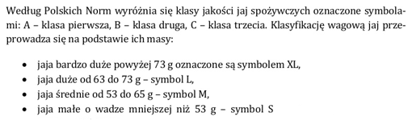
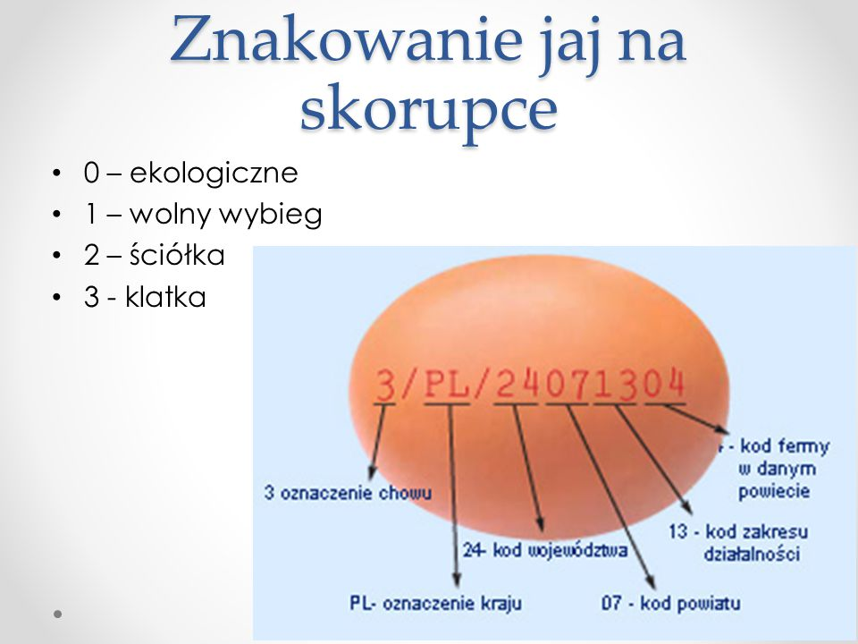
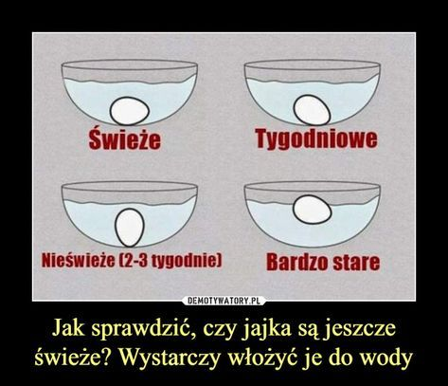
4. Owoce, warzywa i ich przetwory
Świeże owoce i warzywa nie są stosowane zbyt często w produkcji piekarskiej ze względu na wysoką zawartość wody. Znacznie częściej używa się ich przetworów, które są zabezpieczone przed niepożądanymi zmianami i łatwiejsze do zastosowania w technologii. Najczęściej stosowane zabiegi w przetwarzaniu owoców to:
- Zamrażanie w temperaturze ok. -20 stopni
- Utrwalanie termiczne, czyli ogrzewanie do temperatury ok. 100 stopni
- Suszenie
- Utrwalanie cukrem
- Utrwalanie antyseptykami np. dodatek kwasu siarkowego
- Liofilizacji, czyli suszenie po zamrożeniu z zastosowaniem obniżonego ciśnienia
Przykłady owoców suszonych:
- Śliwki
- Gruszki
- Jabłka
- Morele
- Żurawiny rodzynki
Przykłady orzechów:
- Włoski
- Laskowy
- Pistacjowy
- Arachidowy
- Migdałowy
- Nerkowca
Owoce należą do artykułów wysoko cenionych przez dietetyków i żywieniowców. Skład świeżych owoców nie stały , zależy od odmiany, stopnia dojrzałości, warunków w czasie wegetacji.
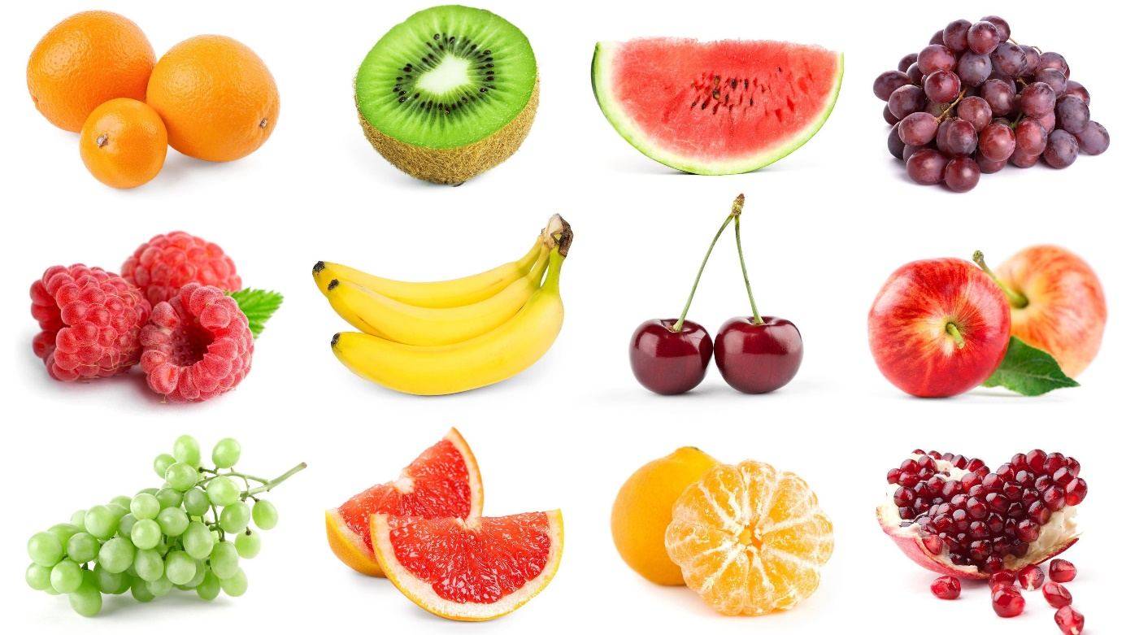
Owoce klasyfikujemy na :
- Pestkowe(wiśnie, czereśnie, śliwki, brzoskwinie, morele
- Ziarnkowe- jabłka, gruszki, melony, pigwy
- Jagodowe(porzeczki, agrest, winogrona, również truskawki, maliny, poziomki, borówki, jeżyny, żurawiny)
- Południowe( banany ,winogrona, arbuzy itp.)
Przetwory z owoców:
- Dżemy- produkty otrzymywane przez odparowanie wody z dodatkiem kwasów spożywczych, syropu skrobiowego, pektyn, cukru
- Powidła- otrzymuje się przez gotowanie śliwek z dodatkiem cukru, kwasów spożywczych, syropu skrobiowego, pektyn
- Marmolada-jest to produkt o stałej galaretowatej konsystencji, otrzymany przez gotowanie pulp, świeżych lub konserwowych przecierów, soków itp., dzielimy je na marmolady twarde i miękkie
- Soki owocowe- produkt otrzymywany z soków owocowych surowych lub zagęszczonych
- Nektary- są to napoje typu przecieranego, otrzymywane ze świeżych
- Kompoty owocowe- otrzymywane z owoców jednej odmiany lub odmian zbliżonych
Nazwa warzywa przyjęła się do określania roślin zielonych, jedno-,dwu lub wieloletnich, które w stanie świeżym wykorzystuje się jako pożywienie. Częścią jadalna rośliny warzywnej są różne jej elementy, jak np. liście, kwiatostany, owoce, korzenie, bulwy.
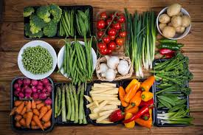
Klasyfikacja warzyw:
- Cebulowe: czosnek, cebula, por
- Kapustne: kapusta głowiasta, kalafiory, kalarepa, jarmuż
- Liściowe: sałata, szpinak, szczaw, endywia i inne
- Psiankowe: pomidory, ziemniaki, papryka i inne
- Korzeniowe: marchew, pietruszka, selery, buraki ćwikłowe i inne
- Rzepowate: rzodkiewka, rzodkiew, rzepa i inne
- Dyniowate: ogórki, dynia, melon i inne
- Strączkowe: fasola, groch, bób, soja
Przetwory z warzyw:
- Koncentrat pomidorowy
- Koncentraty warzywne
- Konserwy warzywne
- Marynaty warzywne,
- Sałatki
- Pasty warzywne
- Soki warzywne
- Warzywa kwaszone
- Warzywa mrożone, suszone, zupy warzywne

W produkcji piekarskiej stosuje się suszone przetwory ziemniaczane w postaci płatków, grysiku lub granulatu. Dodatek przetworów ziemniaczanych wpływa na poprawę barwy pieczywa, jego smaku, zwiększenie wydajności, ale głównie przedłuża świeżość wyrobów
5. Klasyfikacja wyrobów piekarskich
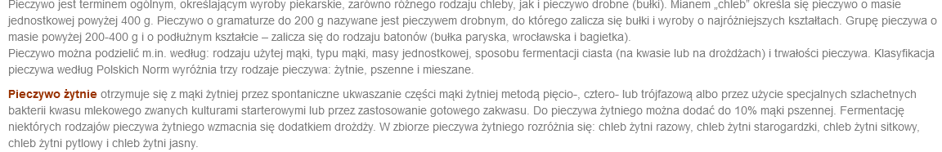
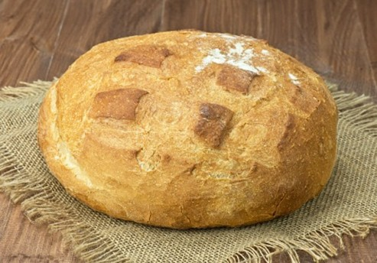
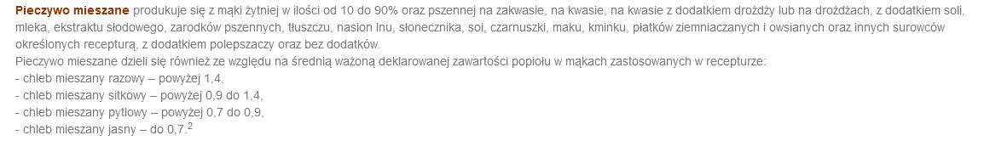
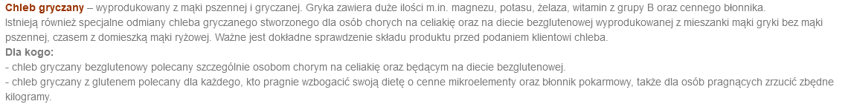
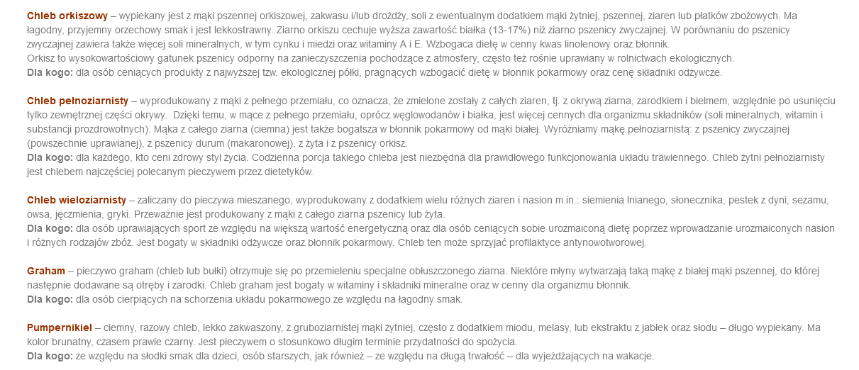
Materiały pochodzą ze stron podręcznika „Magazynowanie surowców piekarskich” oraz grafiki ze stron internetowych, czasopism branżowych http://m.mistrzbranzy.pl/artykuly/pokaz/id/3394
ODPOWIEDZI ODESLIJ NA POCZTE SŁUŻBOWĄ DO 3 czerwca
Zadania.
- Wyjaśnij pojęcia: dżem, pieczywo mieszane, chleb orkiszowy, ekstrakt słodowy, miód sztuczny.
- Sklasyfikuj owoce i warzywa przedstawione na ilustracjach w materiale dla piekarzy na 3 tydzień nauki np. jabłko-ziarnkowe itd.
- Jak znakujemy jaja?
- Podaj przykłady wyrobów piekarskich produkowanych w twoim miejscu pracy i sklasyfikuj je do odpowiednich grup
- Wymień zabiegi w przetwarzaniu owoców.

